к здоровью – вместе

Зарядка для укрепления
позвоночника

Уважаемые родители!

Если Вашему ребёнку уже исполнилось четыре года, пора приучать его делать по утрам специальную зарядку. Комплекс из пяти упражнений создан для того, чтобы укрепить детский позвоночник.
А кроме того, он поможет малышу проснуться и зарядит его бодростью на весь грядущий день.
Лёжа на спине, заводим руки за голову и как можно сильнее растягиваемся на 5-7 секунд. После этого плавно возвращаем руки к бокам через верх, расслабляя спину. Повторяем 5-6 раз.
Лёжа на спине, выпрямляем ноги. Затем резко поднимаем таз за счёт мышц спины и тут же опускаем его, стараясь не удерживать наверху. Выполняем 15-20 повторов.
Занимаем позицию, как в предыдущем упражнении. Только на этот раз движения тазом совершаем вверх по косой линии – то влево, то вправо. Повторяем 15-20 раз.
Лёжа на спине, разводим руки в стороны. Слегка сгибаем одну ногу в колене, пятку второй ноги ставим на согнутое колено. Выполняем энергично повороты коленом в одну и другую сторону. Плечи не отрываем от пола, стараясь по возможности не сокращать амплитуду движений. Делаем 10 повторов для каждой ноги.
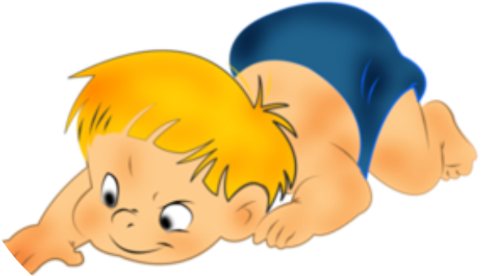
Лёжа на животе, отводим обе руки назад и энергично выполняем прогибы вверх, пробуя одновременно оторвать от пола и руки и ноги. Каждый раз стараемся сразу не опускаться в исходное положение, поворачивая голову то в левую, то в правую сторону. Выполняем не менее 15-20 повторов подряд.

(С) Система управления сайтами "Веб-Перспектива", 2003 год

к здоровью – вместе

Памятка для родителей
по привитию у ребёнка интереса
к здоровому образу жизни

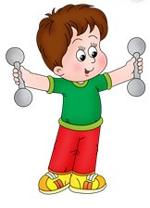
- Создание педагогических и гигиенических условий в семье для правильного физического развития – залог здоровья ребёнка, основа его всестороннего развития. Оптимальный режим дня – правильное питание, сон, достаточное пребывание на свежем воздухе, занятия физической культурой, чередование различных видов деятельности; спокойное поведение взрослых - основа нормального физического и психического развития ребёнка.
2. Проверьте, не отстает ли Ваш ребёнок в физическом развитии от своих сверстников (путем сравнения данных ребёнка со средними показателями детей соответствующего возраста).
3. Регулярные ежедневные прогулки, независимо от погодных условий, увеличивают сопротивляемость детского организма к простудным заболеваниям, способствуют закаливанию, воспитанию физических качеств. Организация доступных походов пешком или на лыжах, катание на санках с горок, выход на каток, спортивные игры способствуют разнообразию двигательной деятельности ребёнка, оздоровлению и всестороннему его развитию, создают благоприятные условия для физического развития. Помните! Детям присуща естественная потребность в движениях.
4. Воспитывайте привычку ежедневно заниматься физическими упражнениями, приучайте ребёнка самостоятельно выполнять утреннюю гимнастику дома. Выбирайте такие упражнения для общего развития, которые всесторонне влияют на организм.
5. Проверьте, достаточно ли дома спортивного инвентаря и каково его применение.
6. Утомление - главный враг внимания, К утомлению приводит однообразная работа. Чередование в течение дня различных видов деятельности, разнообразных игр и занятий физическими упражнениями, предупреждает переутомление центральной нервной системы, воспитывает организованность.
(С) Система управления сайтами "Веб-Перспектива", 2003 год

к здоровью – вместе

Что у нас с осанкой?!


Уважаемые родители! Нарушение осанки – не только значительный косметический дефект, оно как правило сопровождается расстройствами деятельности внутренних органов.
Определить осанку ребёнка можно следующим образом: поставить малыша спиной к себе на возвышение, его лопатки должны находиться на уровне ваших глаз (ребёнок в трусах, без майки). Чтобы снять у него напряжение, предложите рассказать короткое стихотворение.
Посмотрите спереди: плечи должны быть развёрнуты, должны составлять одну прямую горизонтальную линию; линия груди плавно переходит в линию живота, который выступает на 1-2 см.
Обратите внимание при осмотре сзади, не выступают ли лопатки, симметричны ли надплечья, таз.
Если какой-то из признаков вас насторожил, посоветуйтесь с врачом детского сада, поликлиники, уточните у руководителя физвоспитания, воспитателя, какие корригирующие упражнения следует выполнять вместе с ребёнком.

Внимание!
Проблемы с осанкой неизбежны, если:
- ваш малыш спит, свернувшись калачиком
- стоит с опорой на одну ногу
- вы постоянно водите его за одну и ту же руку
- малыш сидит за столом, скрестив ноги, цепляясь за ножки стула

(С) Система управления сайтами "Веб-Перспектива", 2003 год

к здоровью – вместе

Школа для глаз

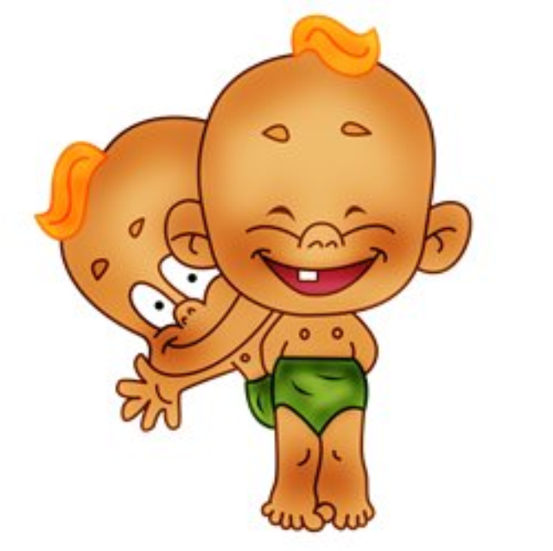
Вы можете помочь своему ребёнку сохранить зрение. Эта информация будет полезна и тем, чьи дети попали в группу риска по развитию близорукости, и тем, чьи дети уже имеют какие – либо нарушения зрения.

Внимание: заниматься нужно, приняв «королевскую осанку», - спина прямая, голова неподвижна.

1. «Стрельба глазами». Отводить глаза до упора влево и вправо (по 8-10 раз), не доводя их до утомления.

2. «Мотылёк». Быстро и легко моргать глазами. Это расслабляющее движение необходимо выполнять после каждого упражнения.

3. «Заборчик». Поднимать глаза вверх и опускать вниз.

4. «Совёнок». Вращать глазами сначала по, затем против часовой стрелки, «рисуя» на стене максимально большой круг.

5. «Прятки». Опершись локтями о стол, легко прикрыть глаза ладонями так, чтобы не было ни одного просвета.

6. «Восьмёрка». Повесить на стену лист бумаги с горизонтально нарисованной восьмёркой и совершать движения по её контуру последовательно в обе стороны.

7. «Потрогай носик». Медленно подводить указательный палец к кончику носа, не сводя с него глаз. Поморгать и выполнить обратное движение.
Повторить упражнение 5.

(С) Система управления сайтами "Веб-Перспектива", 2003 год

